**Résultats de tests sur la Base de données**

Les différentes vues :

* Vue sur les adhérents : affichage de la liste de tous les adhérents de la bibliothèque

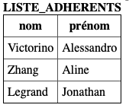

* Vue sur les membres : Affichage de la liste de tous les membres de la bibliothèque

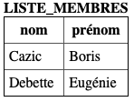

* Vue sur les adhérents : Affichage de la liste des adhérents blacklistés (nom, prénom et date de naissance)

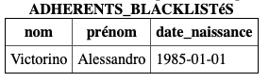

* Vue sur les dégradations : Affichage de la liste des dégradations pour un utilisateur donné (à partir de son adresse mail)

Ici, pour cette capture d’écran, on a affiché le numéro du prêt ainsi que le booléen remboursement associé à chaque prêt valant 1 s’il est nécessaire de rembourser et 0 sinon pour l’utilisateur dont l’adresse mail est ‘[adresse3@gmail.com](mailto:adresse3@gmail.com)’.

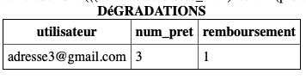

* Vue sur les retards : Affichage de la liste des retards pour un utilisateur donné ; ici à partir de l’adresse mail de l’utilisateur, on affiche le numéro du prêt ainsi que le nombre de jours pour un retard de rendu.

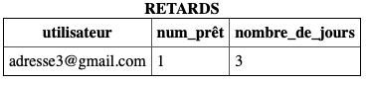

* Vue sur les sanctions : Affichage de toutes les sanctions pour un utilisateur donné (par son adresse mail).

Ici, on affiche le numéro de tous les prêts sur lesquels pèse une sanction (soit pour retard soit pour dégradation) pour un utilisateur dont l’adresse mail est : ‘adresse4@gmail.com’

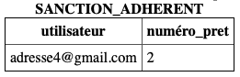

* Vue sur ressource : Afficher le nombre d’emprunts par genre pour un utilisateur donné. Ici, on a choisi d’afficher les différents genres et nombres de prêts associés pour l’adresse mail ‘[adresse5@gmail.com](mailto:adresse3@gmail.com)’.

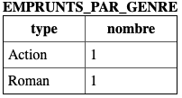

* Vue sur ressource : Affichage de la ressource la plus populaire : ici on affiche le code de la ressource ainsi que le nombre de prêts associés.

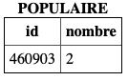

* Vue sur le nombre de prêts : Affichage du nombre de prêts par membre.

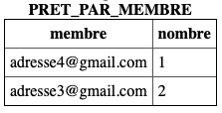

* Vue sur les exemplaires : Affichage du nombre d’exemplaires par ressource. Ici, on affiche le numéro de la ressource ainsi que le nombre disponible.

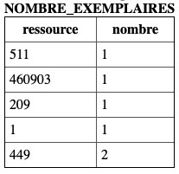

* Vue sur les prêts : Affichage des exemplaires des ressources contenues dans un prêt. Ici, on affiche le code de l’exemplaire emprunté dans le prêt n°4.



* Vue sur les exemplaires disponibles : Affichage des exemplaires disponibles, c’est à dire en bon état ou neuf, et qui ne sont pas en cours d’emprunt. Ici, on affiche le code des exemplaires.

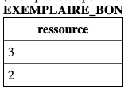

* Vue sur les contributeurs d’un livre : Affichage de l’id et du nom d’artiste des auteurs. Ici, on affiche l'auteur du livre n°511.

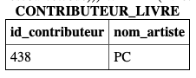

* Vue sur les contributeurs d’une œuvre musicale : Affichage de l’id et du nom d’artiste des compositeurs et interprètes. Ici, on affiche les contributeurs de l'œuvre musicale n°1.

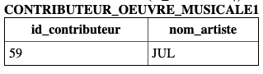

* Vue sur les contributeurs d’un film : Affichage de l’id et du nom d’artiste des réalisateurs et acteurs. Ici, on affiche les contributeurs du film n°460903.

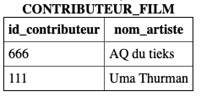

* Vue sur les ressources : Affiche les ressources sur lesquelles on retrouve un contributeur. Ici, on affiche la ressource de l’auteur ‘PC’.

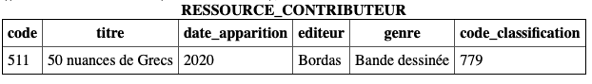

Tests de contrainte :

Utilisateur :

* Lorsque l’on essaie d’insérer un utilisateur sans entrer de nom :

INSERT INTO Utilisateur (adresse_mail, nom, prenom, date_naissance, adresse) VALUES ('adresse_mail@gmail.com', '', '', '01/01/1985', 'quelque part');

Adhérent :

* Lorsque l’on essaie d’insérer un nombre d’emprunts supérieur à 10 :

INSERT INTO Adherent (adresse_mail, nombre_emprunts, blackliste) VALUES ('adresse5@gmail.com', 18, FALSE);



Prêt :

* Lorsque l’on essaie d’insérer un prêt avec une date de fin de prêt antérieure à la date de début du prêt :

INSERT INTO Pret VALUES (1, '03/05/2021', '02/05/2021', '[adresse3@gmail.com](mailto:adresse3@gmail.com)');



Exemplaire :

* Lorsque l’on essaie d’entrer un état différent de 'neuf', 'bon', 'abimé' ou 'perdu', on obtient :

INSERT INTO Exemplaire (code, disponible, etat, ressource) VALUES (1, FALSE, 'décousu', 1);



Contributeur :

* Lorsque l’on essaie d’entrer une clé primaire en double :

INSERT INTO Contributeur VALUES (59, 'Julien', 'Mari', 'JUL', '1990-06-02', 'Marseillais');

INSERT INTO Contributeur VALUES (59, 'Philippe', 'Etchebest', 'Philou', '28/03/1987', 'Français');



Ressource :

* Lorsque l’on essaye de rentrer des informations en moins que le nombre de colonnes d’une table sans les préciser:

INSERT INTO Ressource VALUES (29, 'Top Chef', 'M6', 'Cuisine', 999);



Oeuvre_Musicale :

* Lorsque l’on essaye de rentrer une oeuvre musicale de longueur nulle.

INSERT INTO Oeuvre_musicale (code) VALUES (449);



Livre :

* Lorsque l’on essaye de rentrer un livre qui n’est pas enregistré dans la table Ressource.

INSERT INTO Livre VALUES (56, 27, 'Bonjour je suis un livre.');



Film :

* Lorsque l’on essaye de rentrer des valeurs avec des apostrophes:

INSERT INTO Film (longueur, synopsis) VALUES (145, 'Vous n'allez pas en croire vos papilles....');



Auteur :

* Lorsque l’on essaye de rentrer une chaîne de caractère à la place d’un entier:

INSERT INTO Auteur VALUES ('Auteur?', 67);



Réalisateur :

* Lorsqu’on essaye d’entrer un réalisateur qui n’existe pas dans la table des contributeurs :

INSERT INTO Realisateur VALUES (66, 45);







Acteur :

* Lorsqu’on essaye d’entrer un acteur qui existe déjà dans la table Acteur :

INSERT INTO Acteur VALUES (66, 45);



Interprète :

* Lorsqu’on essaye d’entrer un interprete pour une oeuvre qui n’existe pas :

INSERT INTO Interprete VALUES (2, 59);



Compositeur :

* Lorsqu’on essaye d’entrer un une chaîne de caractères pour l’id compositeur:

INSERT INTO Compositeur VALUES (511, ‘Jul’);



